第五期專題任務-「情緒」知多少
<初階題>
請閱讀以下文章，並回答相關問題 :

你有看過「腦筋急轉彎」嗎？這個可愛的動畫片有五個生動的主角，他們各自擁有獨特的外型和個性，分別為樂樂（Joy）、憂憂（Sadness）、怒怒（Anger）、厭厭（Disgust）和驚驚（Fear），你發現了嗎？他們便代表了我們在日常生活中所經驗到的基本情緒。
目前正在閱讀這篇文章的你，有發現到自己正處於什麼樣的情緒嗎？是開心、興奮還是好奇呢？又或者你感覺自己沒有什麼明顯的情緒起伏，只是平靜的在閱讀呢？平靜算是情緒的一種嗎？情緒到底是什麼呢？就讓我們繼續看下去，進一步了解「情緒」的各個面向吧！
- 情緒是什麼？
情緒是一種狀態，發生在我們面對外在或是內在事件所產生的反應，具備三種不同的成分，分別為生理、認知、行為。
這段話乍看之下是不是有點難以理解呢？我們先來看一小段故事來幫助我們了解情緒化。

當小明一早起床，腦袋還迷迷糊糊時，突然發現：天啊！現在幾點了？我一定睡過頭了，為什麼媽媽今天沒叫我起床啊？鐵定要遲到了。小明一想到走進教室時，被全班同學盯著看，就覺得好尷尬！而且一定又會被老師罵，還是今天乾脆假裝生病請假....。
小明一邊猶豫思考著，一邊打開房間的門，探頭往客廳看去，結果發現爸爸媽媽正悠閒的邊看電視邊吃水果，散發著自在的氛圍。小明漸漸覺得有些不對勁，一般來說，爸媽早上也常常要趕著出門上班啊！
小明立刻衝到電視機旁，大聲問：「媽媽你今天怎麼沒有叫我！而且你們今天不用上班嗎？」，爸媽一開始被他的大吼聲嚇到，沒多久就立馬哈哈大笑起來：「寶貝，你忘記今天是星期六，根本不用上課啦！趕快去吃早餐，我們待會就出發去你最喜歡的遊樂園玩。」「原來是這樣，太好了！」小明興奮的舉起手跳起來：「我今天要玩最刺激的雲霄飛車！」

上面這段故事包含哪些情緒呢？讓我們來對照著情緒的定義，仔細的分析看看吧！

- 情緒是由外在或內在事件所引起的反應
外在事件就像是故事中小明發現自己睡過頭時，「緊張」到不行，之後發現原來是自己記錯了，根本不需要上學，還可以去遊樂園玩，感到的「歡喜、興奮」，簡直快要飛起來了！這些都是由外在的事件所引起的情緒反應。
內在事件包含了我們腦中所想像的情境，例如對於未來情境的設想，或是對過去事件的反思，還有「做白日夢」也算是內在事件。故事中的小明一想到因為遲到，可能會遭受同學們的異樣眼光時，感到「不安、緊張」，甚至不想去上學。這種狀況，便是對於未來情境的設想，雖然這個情境並沒有發生，但所引起的情緒卻很真實，甚至會決定小明的後續行為，是不是很神奇！
- 情緒的三個成分：生理、認知、行為
太好了，我們現在已經了解了情緒定義的前半部份了，那後面提及的三個成分，具體來說又是什麼意思呢？
第一個成分是生理上的反應，生理的意思便是指我們身體上所發生的變化。故事中，當小明因為不用上學而高興得跳起來時，會心跳加速、呼吸加快，甚至臉部、脖子會因為激動而變紅，這就是生理反應。
第二個成分是認知上的變化，例如故事中的小明以為今天是上學日，便對爸媽在家悠閒看電視的情景，感到懷疑不解，但若知道是假日，那麼只會感到稀鬆平常。所以，同一個人會因為想法的改變，對於同一事件產生不同的情緒。
第三個成分是行為，故事中的小明因誤以為是上學日，便大聲的質問媽媽，又或是後來因為能去遊樂園而開心的跳起來，都是屬於情緒當中的行為元素。
雖然我們把情緒分成三個成分來說明，但這些並不是完全分開獨立的，當我們感受到情緒，通常都是由此三成分同時運作而成。

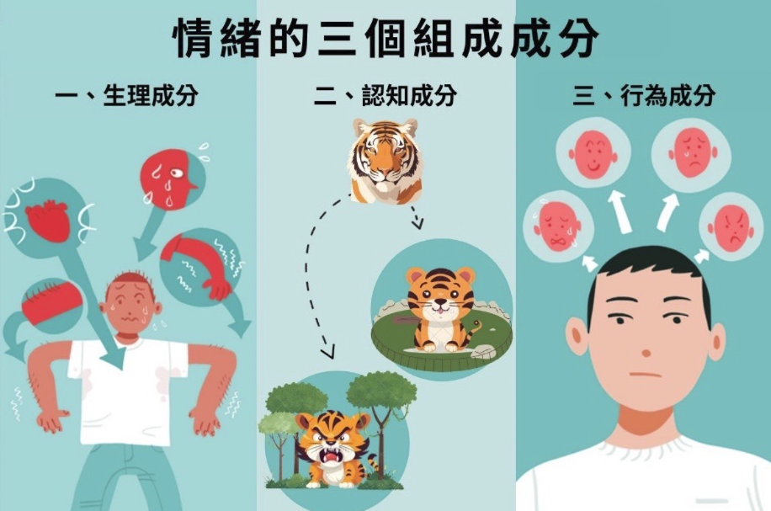
圖片說明：情緒的三個成分
圖片來源：改繪自Verywell Mind

相信看到這邊的你對於「情緒」是什麼，有了更好的理解，如果還是有點不確定，可以嘗試想想更多的例子來練習。

◎參考資料
Comer, R., and Gould, E. (2011). Psychology around us. N.J: Wiley.
Cherry, K. (2023). Emotions and types of emotional responses. https://www.verywellmind.com/what-are-emotions-2795178
Roberts, E. (2023). The 3 key elements of emotions. https://www.verywellmind.com/what-are-emotions-2795178

- 情緒是由外在或內在事件所引起的反應，以下何者是屬於內在事件？(請複選，答案至少兩項)
- 看到爸媽在家悠閒的看電視
- 聽到能去遊樂園的計畫
- 對未來情境的設想
- 對過去事件的反思

- 「做白日夢」是屬於引發情緒的哪一種事件？
- 內在事件
- 外在事件
- 突發事件
- 意外事件

- 組成情緒的成分，包括哪些？(請複選，答案至少兩項)
- 生理
- 命運
- 行為
- 認知

- 當小明大聲的質問媽媽：「你今天怎麼沒有叫我！」是屬於情緒三個成分的哪一種呢?
- 生理
- 行為
- 命運
- 認知

- 「同一個人會因為想法的改變，對於同一事件產生不同的情緒」，這是屬於情緒三個成分的哪一個呢?
- 行為
- 生理
- 命運
- 認知

- 當一個人緊張的時候，通常會心跳加速、手心冒汗、嘴巴乾乾的，這些反應是屬於情緒三個成分的哪一個呢?
- 認知
- 命運
- 行為
- 生理

<進階題>
閱讀以下文章，回答相關問題 :
我們每一天都有不同的情緒，例如：品嚐到美味的食物，感到開心滿足；大隊接力得到冠軍，全班歡欣鼓舞；明明沒有做的事，卻被誤會是罪魁禍首，好令人生氣；家裡的寵物過世了，不禁傷心得流下了眼淚。我們感受到的情緒是一種狀態，發生在面對外在或是內在事件所產生的反應，由「生理、認知、行為」三個成分組合而成。
情緒會影響到我們的生活品質，當一個人越能分辨情緒、表達情緒，就越能調節情緒，進而管理情緒，保持較好的學習狀態、人際關係，以及感受到幸福感。那麼，情緒管理該如何做呢?
美國耶魯大學的布雷克特(Brackett)博士提出一套情緒管理的方法，稱之為“RULER”，以培養「情緒素養(Emotion Literacy)」為目標，分別說明如下：
一、辨別(Recognizing)：
「辨別」是了解情緒的關鍵第一步，但是如何辨別情緒並不容易，可以從兩個方法來著手。
第一個方法是「感受情緒狀態」，首先是停止手邊的動作，讓自己靜下來感受心情，例如：我現在的心情是愉快還是煩悶？是興奮還是無聊？試試用貼切的詞彙來描述情緒，也可以使用多個詞彙來說明當下的情緒狀態。
第二個方法是「檢查身體線索」，仔細觀察外在的表現，例如：心跳加速嗎？緊握拳頭嗎？嘴角上揚嗎？這兩個方法不只能辨別自己的心情，同樣也能理解他人的感受，尤其是透過觀察對方的臉部表情、肢體語言，以及說話的音調，能更具體辨別情緒，並且期許降低對別人情緒的誤解。
二、理解(Understanding)：
理解情緒的關鍵技巧是提出正確的問題，聆聽問題而不加以評判，也不去挑戰，只是讓問題沈澱，以發掘最深刻的感受。具體的做法是問「為什麼」，試著思考我為什麼有這種「感覺」，從什麼時候開始的？發生了什麼事情，讓我有這種感覺或反應？還沒有發生這件事情之前，我在做什麼？和誰在一起？提出這一連串的問題，能幫助我們了解引發情緒的原因，以及情緒對於思考和行為的影響。
理解情緒不是一件簡單的事，因為情緒感受是由事件和記憶交織而成的一張複雜的網，一種情緒會激發另一種情緒。理
解情緒就是一趟未知的旅程，充滿各種冒險。
三、標記(Labeling)：
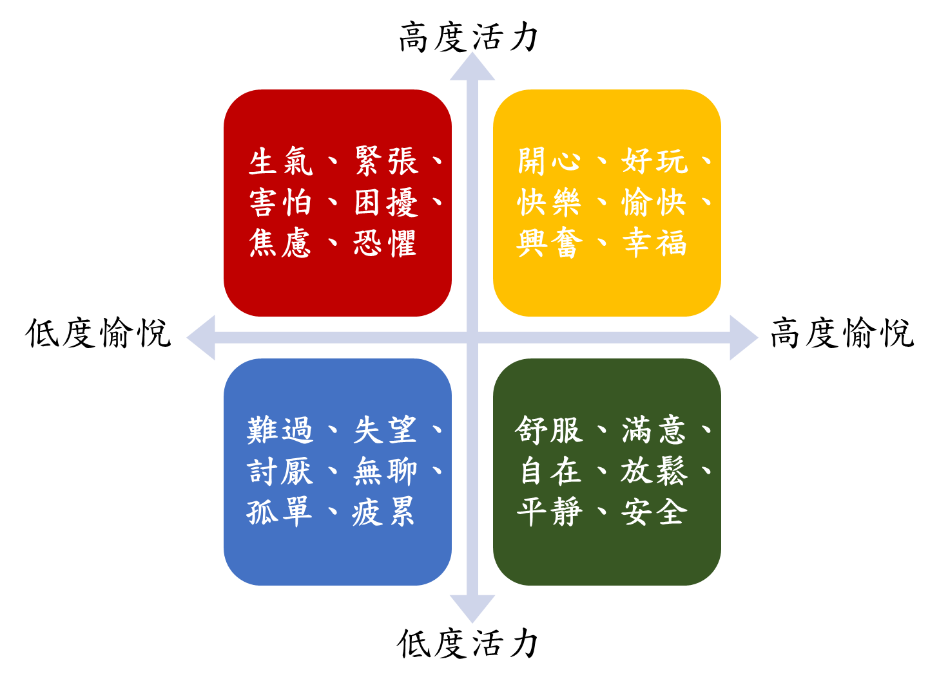
在辨別情緒、理解情緒之後，接下來是標記情緒，也就是為情緒命名，只要能命名，就可以駕馭。為了熟悉情緒的標記方法，可以使用情緒四色儀表板來輔助，分別由紅、黃、藍、綠四種顏色組成，如下圖：
圖片說明：情緒的四色儀表板
圖片來源：改繪自《讓感受自由》

- 紅色區域代表著高度活力、低度愉悅的情緒，例如：生氣、緊張、害怕、困擾、焦慮、恐懼等。
- 黃色區域代表著高度活力、高度愉悅的情緒，例如：開心、好玩、快樂、愉快、興奮、幸福等。
- 藍色區域代表著低度活力、低度愉悅的情緒，例如：難過、失望、討厭、無聊、孤單、疲累等。
- 綠色區域代表著低度活力、高度愉悅的情緒，例如：舒服、滿意、自在、放鬆、平靜、安全等。
我們盡可能使用精確的詞彙來標記情緒，然後置入於不同顏色的儀表板之內，以釐清情緒的特性，有助於組織經驗，具體溝通感受，進而知道如何幫助自己或他人，增進人際關係，
並從情緒裡汲取力量。
四、表達(Expressing)：
由於文化、性別、種族、社會地位的差異，人們經常被期待著特定的表現，所以當不符合預期的情緒來臨時，我們往往是隱藏或抑制情緒，例如小孩就該快樂、開心；男兒有淚不輕彈，要勇敢堅強；老師就該端莊穩重，不該被激怒等。當我們為了符合別人的期待，習慣性的壓抑感受，假裝自己沒事，害怕表達負面的情緒，就有可能導致更多的壓力、持續痛苦、自我懷疑等，這些都無助於改善問題。
一個人若能適切的表達情緒，則有益於身心健康，例如增強免疫力、減輕壓力、改善人際關係等。然而，要在公眾場合表達個人的真實感受，從來都不是簡單的事，我們會擔心別人能接受嗎？會怎麼看待我？我會因此失去朋友嗎？
為了克服表達情緒的恐懼感，最重要的是允許自己和他人能自在的接受和認同情緒。關注個人的感受，是一件必要的事情，一點也不丟臉，我們需要適切表達情緒，是促進健康的方法。
五、調節(Regulating)：
為了適切表達情緒，就需要有方法來調節感受，例如放慢呼吸，專注在一呼一吸之間，讓情緒慢下來，有助於更好的表達。當我們感受到衝動、生氣、惱怒的時候，可以預做準備的避開、離開現場、轉移注意力，對自己重複正面的話語，以降低因為激烈的情緒反應所帶來的傷害。
除了放慢呼吸之外，另一種調節情緒的方法是「重新解讀引發我們負面情緒的原因」，換一種角度來看待問題，把挑釁、戲弄、不懷好意，轉變成一種可以掌控的方式，嘗試從對方的角度來思考，仔細評估原因和後果，能增進我們調節情緒的能力。
此外，由於身體和心理息息相關，所以均衡的營養、適度的運動、充足的睡眠、多接觸大自然等，這些保持身體健康的生活方式，也都是調節情緒的好方法。
以上是培養情緒素養的五個步驟，依序取用第一個英文字母：辨別(Recognizing)、理解(Understanding)、標記(Labeling)、表達(Expressing)、調節(Regulating)，恰好可組成RULER，不僅方便我們記住這五個步驟，更期許我們都能成為情緒的主人，擁有一套管理情緒的方法，增進身心健康。

◎資料來源
Brackett, M.(2022)。讓感受自由 :2000所學校都在上的耶魯大學情緒素養課，學會解讀與表達情緒，開啟被忽略的最大潛能!(第二版)(朱靜女譯)。臺北市：天下。（原著出版於 2019年）

- 以下哪一些是「辨別情緒」的方法？(請複選，答案至少兩項)
- 感受情緒狀態
- 使用貼切詞彙描述情緒
- 檢查身體線索
- 觀察臉部表情

- 聆聽問題而不加以批判，也不去挑戰，只是讓問題沈澱，以發掘最深刻的感受。這個技巧在“RULER”中是屬於哪一個步驟？
- 辨別(Recognizing)
- 理解(Understanding)
- 標記(Labeling)
- 表達(Expressing)
- 調節(Regulating)

- 根據「情緒的四色儀表板」，黃色區域的情緒有：開心、好玩、快樂等，是屬於哪一個狀態？。
- 高度活力、高度愉悅
- 高度活力、低度愉悅
- 低度活力、高度愉悅
- 低度活力、低度愉悅

- 我們使用「情緒的四色儀表板」，首先是以精確的詞彙來標記情緒，然後置入於不同顏色的儀表板之內，這樣做的好處是什麼？ (請複選，答案至少兩項)
- 釐清情緒的特性
- 組織經驗
- 具體溝通感受
- 增進美感

- 以下哪一些是「調節情緒」的方法？(請複選，答案至少兩項)
(1)放慢呼吸
(2)重新解讀引發我們負面情緒的原因
(3)大聲吼叫
(4)對自己重複正面的話語

6.請依序寫出培養情緒素養的“RULER”五步驟：

答:_____________________________________________

